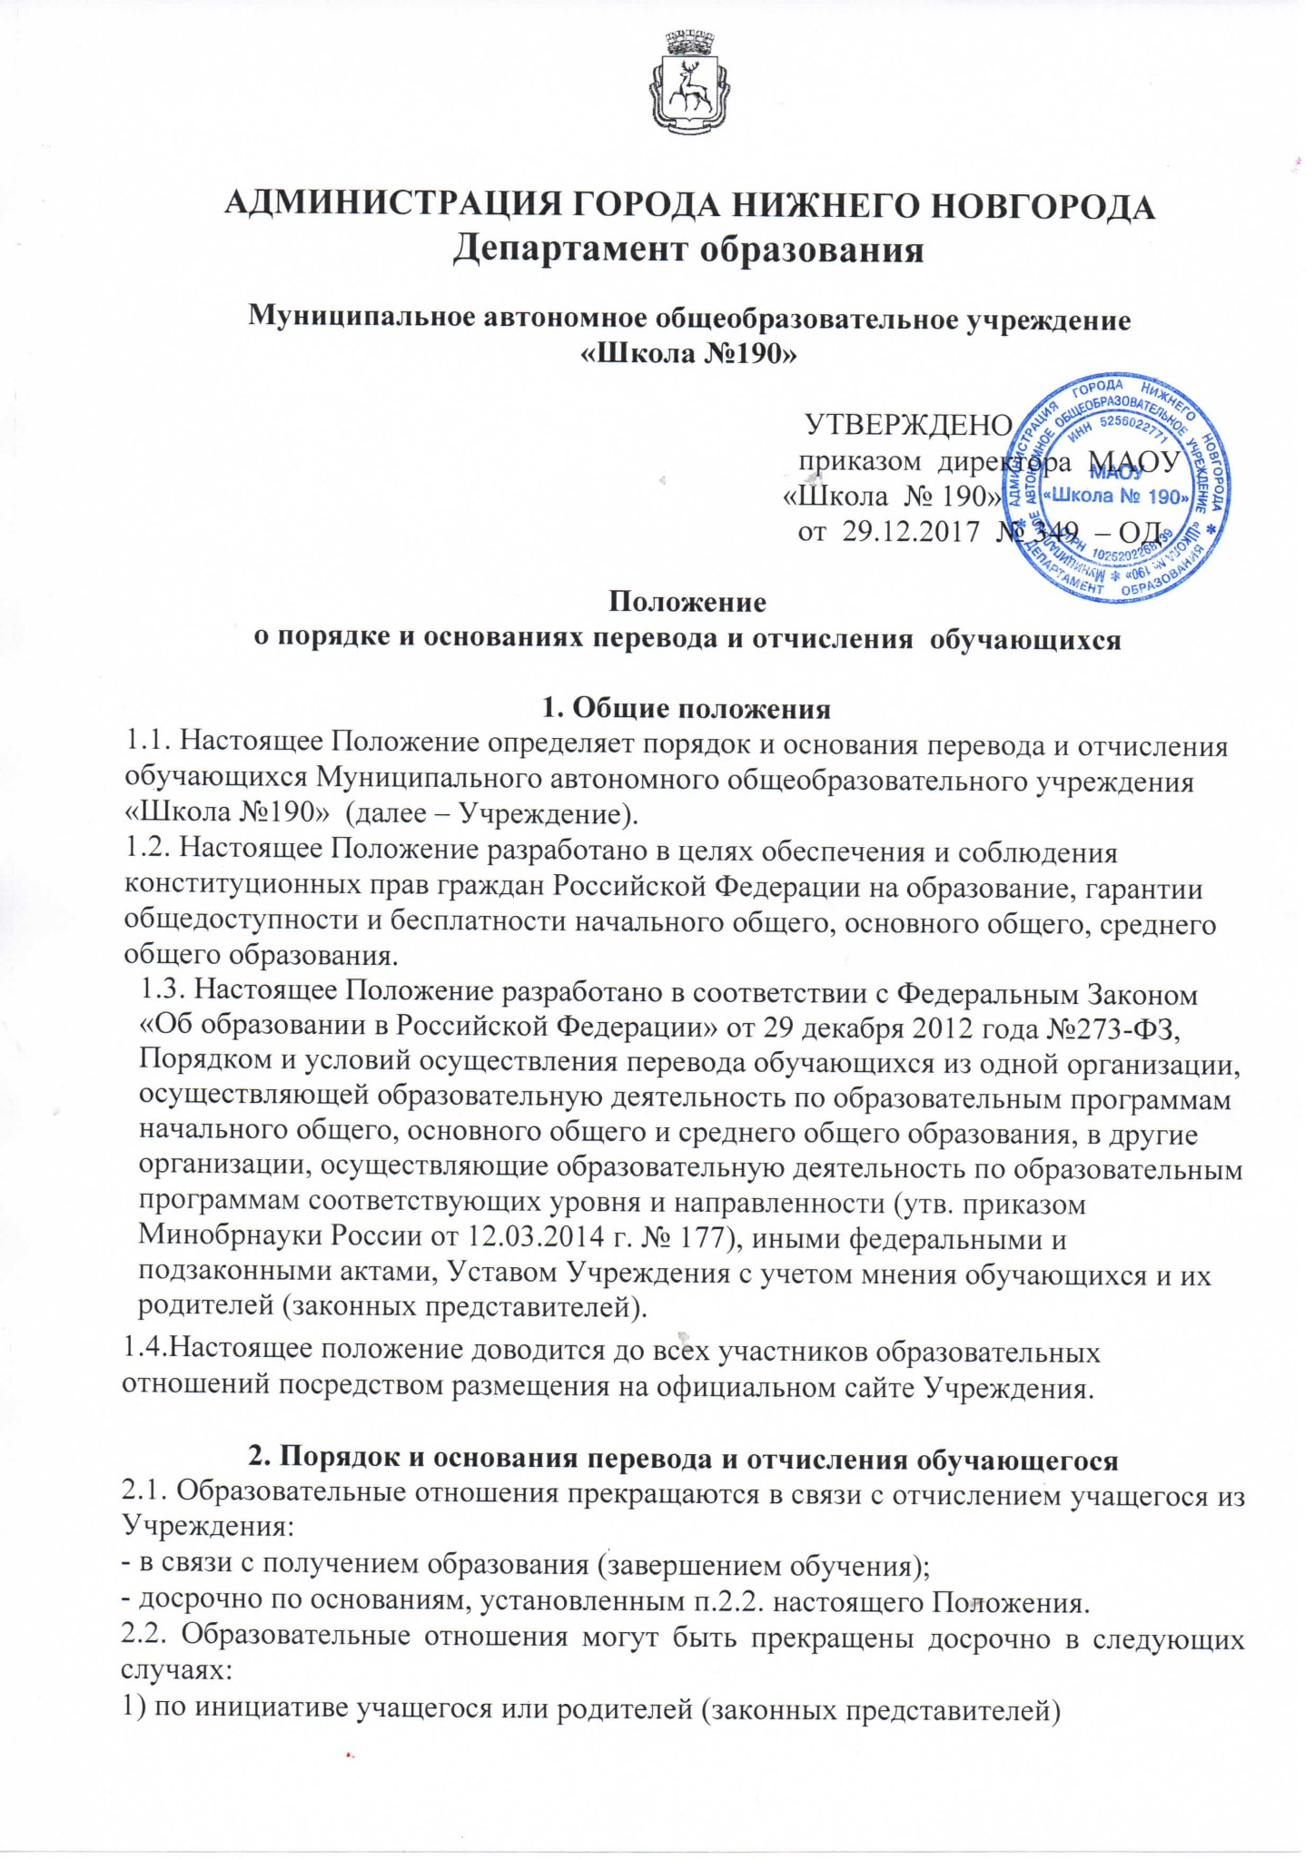
несовершеннолетнего учащегося, в том числе в случае перевода учащегося для продолжения освоения образовательной программы в другую организацию, осуществляющую образовательную деятельность;
2) по инициативе Учреждения, в случае применения к учащемуся, достигшему возраста пятнадцати лет, отчисления как меры дисциплинарного взыскания; в случае установления нарушения порядка приема в Учреждение, повлекшего по вине учащегося его незаконное зачисление в Учреждение;
3) по обстоятельствам, не зависящим от воли учащегося или родителей (законных представителей) несовершеннолетнего учащегося и Учреждения, в том числе в случае ликвидации Учреждения.
2.3. Досрочное прекращение образовательных отношений по инициативе учащегося или родителей (законных представителей) несовершеннолетнего учащегося не влечет за собой возникновение каких-либо дополнительных, в том числе материальных, обязательств указанного учащегося перед Учреждением.
2.4. Основанием для прекращения образовательных отношений является приказ директора Учреждения об отчислении учащегося из Учреждения.
Права и обязанности учащегося, предусмотренные законодательством об образовании и локальными нормативными актами Учреждения, прекращаются с даты его отчисления из Учреждения.
2.5. При досрочном прекращении образовательных отношений Учреждение в трехдневный срок после издания приказа директора об отчислении учащегося выдает лицу, отчисленному из Учреждения, справку об обучении в соответствии с частью 12 ст.60 Федерального закона №273-ФЗ «Об образовании в Российской Федерации».
2.6. Перевод совершеннолетнего учащегося по его инициативе или несовершеннолетнего учащегося по инициативе его родителей (законных представителей) осуществляется на основании заявления совершеннолетнего учащегося или родителей (законных представителей) несовершеннолетнего учащегося об отчислении в связи с переводом в принимающую организацию. Заявление о переводе может быть направлено в форме электронного документа с использованием сети Интернет.
2.7. В заявлении совершеннолетнего учащегося или родителей (законных представителей) несовершеннолетнего учащегося об отчислении в порядке перевода в принимающую организацию указываются:
- фамилия, имя, отчество (при наличии) обучающегося;
- дата рождения
- класс и профиль (при наличии);
- наименование принимающей организации. В случае переезда в другую местность указывается только населенный пункт, субъект Российской Федерации.
2.8. На основании заявления совершеннолетнего учащегося или родителей (законных представителей) несовершеннолетнего учащегося об отчислении в порядке перевода МБОУ «Школа №190» как исходная организация в трехдневный срок издает распорядительный акт об отчислении учащегося в порядке перевода с указанием принимающей организации
2.9. Совершеннолетнему учащемуся или родителям (законным представителям) несовершеннолетнего учащегося выдаются следующие документы:
- личное дело учащегося;
- документы, содержащие информацию об успеваемости учащегося в текущем учебном году ( выписка из классного журнала с текущими отметками, и результатами промежуточной аттестации), заверенные печатью Учреждения и подписью директора.
2.7. Для зачисления учащегося в порядке перевода в Учреждение предоставляются документы, указанные в пункте 2.9. настоящего Порядка совершеннолетним учащимся или родителями (законными представителями) несовершеннолетнего учащегося вместе с заявлением о зачислении учащегося в порядке перевода из исходной организации и предъявлением оригинала документа, удостоверяющего личность совершеннолетнего обучающегося или родителя (законного представителя) несовершеннолетнего обучающегося.
2.10. Предоставления других документов в качестве основания для зачисления обучающихся в связи с переводом из исходной организации не требуется.
Совершеннолетний учащийся или родители (законные представители) несовершеннолетнего учащегося имеют право по своему усмотрению представлять другие документы.
2.11. Зачисление обучающегося в Учреждение в порядке перевода оформляется приказом директора в течение трех рабочих дней после приема заявления и документов, указанных в п. 2.9. настоящего Порядка с указанием даты зачисления и класса.
2.12.При зачислении обучающегося, отчисленного из исходной организации, МАОУ «Школа №190» как принимающая организация в течение двух рабочих дней с даты издания приказа о зачислении учащегося в порядке перевода письменно уведомляет исходную организацию о номере и дате приказа о зачислении учащегося в Учреждение.

3. Порядок и основания перевода в рамках Учреждения
3.1.Перевод в рамках Учреждения осуществляется:
- в следующий класс, в том числе условный перевод;
- из класса в класс одной параллели;
- на обучение по адаптированным образовательным программам в соответствии с рекомендациями психолого-медико-педагогической комиссии;
- на обучение по индивидуальному учебному плану.
3.2. Перевод учащихся в следующий класс Учреждения, в том числе условный перевод, осуществляется в соответствии с Положением о формах, периодичности и порядке текущего контроля успеваемости и промежуточной аттестации учащихся.
3.3. Перевод обучающегося на обучение по адаптированным образовательным программам осуществляется на основании заявления родителей (законных представителей) в соответствии с рекомендациями психолого-медико-педагогической комиссии и оформляется приказом директора Учреждения;
3.3. Перевод обучающегося из класса в класс одной параллели осуществляется на основании заявления родителей (законных представителей) учащегося с изложением причины для перевода при наличии свободных мест в принимающем классе и оформляется приказом директора Учреждения.
3.4. Перевод на обучение по индивидуальному учебному плану регламентируется соответствующими Положениями.

ПРИНЯТО
на Педагогическом совете 28.12.2017г. протокол №11

